INFORMATIONSBREV
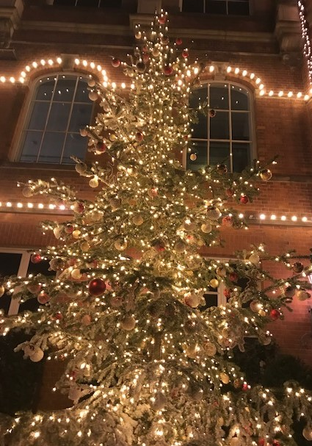
Hej alla medlemmar i BRF Grimman!
Julen står för dörren och vi hoppas att ni alla ska få en härlig och avkopplande julledighet. Innan vi tar ledigt vill vi också påminna om ett par viktiga saker:
Julgranar
Om ni har en julgran så får den INTE slängas i skogsdungen utan måste transporteras till en återvinningscentral.

Avfallshantering
Sopsorteringen är extra viktig nu under jul och ledighet när mer sopor behöver hanteras. Viktigt att ni använder kompostpåsarna vid avfallshantering.
Nedskräpning
Vi får in klagomål om att det finns mycket cigarettfimpar och snusprillor i vårt bostadsområde, framför allt nedanför balkonger. För allas trevnad vänligen släng detta i soporna.

Kartonger/Grovsopor
Kartonger och grovsopor får absolut INTE slängas i soprummen utan ska slängas på närmsta återvinningscentralen. Om detta inte sköts ordentligt medför det onödiga merkostnader för föreningen.

Med det sagt, önskar vi nu er alla en riktigt:

GOD JUL & GOTT NYTT ÅR!

Med vänliga hälsningar Styrelsen i BRF Grimman

